Hei xxxx bibliotek
Bli med og bidra til å øke kunnskapen om fattigdom i Norge slik at alle barn inkluderes!

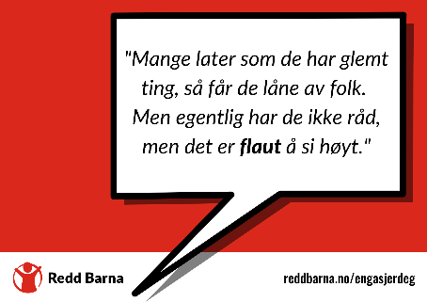
Over 100 000 barn vokser opp i fattigdom i Norge. Det er hvert tiende barn. Barn og unge som Redd Barna har snakket med forteller om skam, ensomhet og at de prøver å skjule at familien er fattig. De forteller at det går ut over selvfølelsen og selvtilliten. Mange forteller at de later som de ikke vil være med på fotball eller gå i bursdag, siden de vet at foreldrene ikke har råd. Ikke alle har råd til det utstyret som trengs på skolen.
Å øke kunnskapen om hva familiefattigdom er og hvordan det oppleves å vokse opp i fattigdom, kan bidra til endring. Gjennom bøker kan barn, ungdom og voksne lese disse historiene og lære mer om hvordan dette oppleves, og de kan få vite mer om hva man kan gjøre for at alle barn skal inkluderes i fellesskapet.

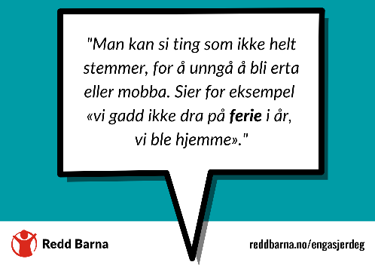
Redd Barna har en nasjonal kampanje for å forhindre familiefattigdom i Norge. I kampanjen setter vi barns rett til en god oppvekst på dagsorden gjennom store og små aktiviteter over hele landet, og her er det flere biblioteker som er med å bidra til å bryte tabuer og øke kunnskapen om tematikken.

Har dere lyst til å lage utstilling på biblioteket hos dere?

Redd Barna har materiell med snakkebobler med sitater fra barn og unge. Barna og ungdommene forteller om hvordan penger påvirker livet deres, og hvordan det oppleves å vokse opp i en familie med dårlig råd. Sitatene og informasjonsplakaten som følger med kan henges opp i utstillingen sammen med bøker om tematikken. Vi har lagt ved en liste med forslag til bøker. Redd Barna har også enkle flyers med tips om hvordan inkludere alle barn, og vi har hefter med mer informasjon om familiefattigdom.
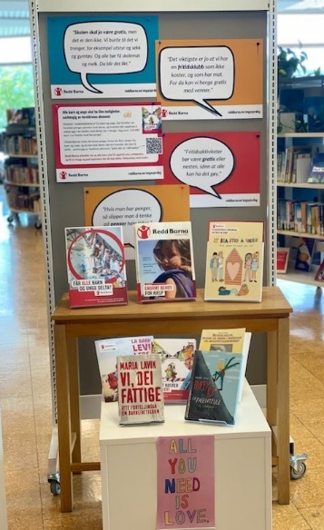
Ta kontakt med oss i Redd Barna xxxx så kan vi levere materiellet til biblioteket.

Dette kan bli en viktig utstilling som er med å synligjøre og gi barn og voksne innsikt i familiefattigdom i Norge i dag. Vi håper dere synes det kan være spennende og viktig med en slik utstilling hos dere!

Med Vennlig Hilsen

Redd Barna xxxx v/
Kontaktinfo

Her er liste med forslag til bøker:
Bøker til ungdom og barn:
- Ingeborg Arvola «Buffy by» (tre bøker i serien)
- Harald Nortun «Blå flaggermus»
- Janne Aasebø Johnsen «Vinduet - en historie om barnefattigdom»
- Bjørn Ingvaldsen «Tryllemannen»
- Bjørn Ingvaldsen «Far din»
- Marianne Kaurin «Syden»
- Arne Svingen «Sangen om en brukket nese»
- Arne Svingen «Cash Money»
- Bjørn Ingvaldsen «Lydighetsprøven»

Bøker til voksne:
- Mimir Kristjansson «Mamma er trygda»
- Maria Lavik «Vi, dei fattige - åtte forteljingar om barnefattigdom»
- Kaisa Hansen-Suckow «Oss mot verdenen - historie om å være fattig»
- Zeshan Shakar «Tante Ulrikkes vei»
- Anna-Sabina Soggiu «Vi fattigfolk»
- Oliver Lovrenski «Da vi var yngre»
- Thomas Korsgaard «Hvis det skulle komme et menneske»
- Stargate av Ingvild Rishøi «En julefortelling»
- Karianne Braathen (passer for ungdom og voksne): «Amahl - mot alle odds av»
- Abid Raja «Min skyld. En historie om frigjøring.» (hovedfokus er ikke fattigdom, men tematikken er synlig i boka)
Fagbok:
- Karin Gustavsen: «Livet bak tallene. Dårlig levekår og fattigdom i barnefamilier sett innenfra og hva vi kan gjøre»

Redd Barna rapporter:

- Redd Barna (2020) Alt koster penger. Erfaringer og råd fra barn om fattigdom og utenforskap i Norge. alt-koster-penger-reddbarna2020.pdf

- Redd Barna (2022) Et bra sted å være – slik barn og unge ser det. Fritidsklubbens betydning for barn og unge https://www.reddbarna.no/content/uploads/2021/01/RB_fritidtidsklubb_rapp_0322_WEB.pdf

- Redd Barna (2018) Får alle barn og unge delta? En undersøkelse blant norske kommuner om hva de gjør for å sikre en inkluderende fritidsarena https://www.reddbarna.no/aktuelt/far-alle-barn-og-unge-delta/

- Redd Barna (2022) Kostnader i en skolehverdag – Hva må gjøres for at gratisprinsippet skal følges opp i praksis? https://www.reddbarna.no/content/uploads/2021/01/Redd-Barna-Rapport-Kostnader-i-skolen-Om-gratisprinsippet-2023.pdf

